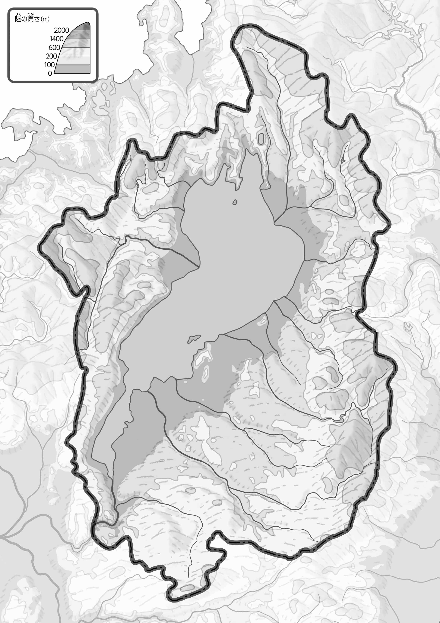

教授用資料

1. 「のようす」「のようす」をながら、をでなぞり、のもにきこもう。また、200ｍよりところをでぬってみよう。

* **滋賀県は、まわりを山にかこまれ、山から琵琶湖にむかって多くの川がながれている。**
* **琵琶湖周辺に平地がひろがっている。**

**※解答例です**

**47「」をてやってみよう！（）**（　　　　　　　　）

1. 「のようす」やをながら、□のなかにをいてみよう。
2. のについて、づいたことをの□のなかにいてみよう。